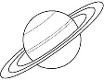 | 2.
A kényszerpihenőre a fedélzeti számítógép gyors útikalauzt is nyomtat, de úgy tűnik a nyomtató is hibás. Sem az idézet, sem a térkép nem teljes.

a) Egészítsd ki a mottót!
b) Írd a leszállóhelyül választott bolygó mellé a nevét!
c) A tájékozódást segítendő írd be a két szomszédos bolygó nevét is!
d) Útközben láttad, hogy a Földnek van holdja is. Rajzold be!
e) Azt is láttad, hogy az egyik szomszédnak, két más formájú holdja van. Rajzold be azokat is!

Ajánló a Föld nevű bolygóra

„Oh, hányszor elmereng a tiszta mennybe,
________________________________________
Egy-egy láncszem tovább, a végtelenbe,
_______________________________________;
A Sirius-hossz, ily távollal szembe,
Már semmi, hát még ez a földi rög!...”

Arany János: Bolond Istók II. ének

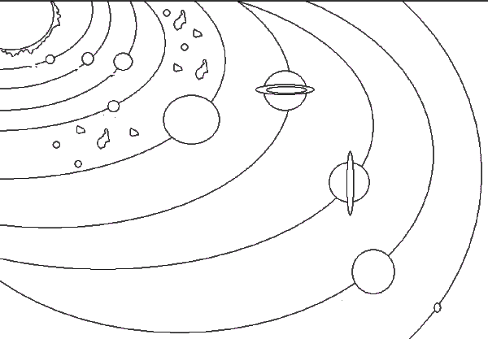

 |  |  | 14.
 |  |  | 15.
 |  |  | 16.
 |  |  | 17.
 |  |  | 18.
 |  |  | 19.
 |  |  | 20.
 |  |  | 21.
 |  |  | 22.
 |  |  | 23.
 |  |  | 24.

